#### Лабораторная работа 6 Работа со списками.

#### Операции над списками в Python

**Цель работы:** Изучение одномерных массивов в Python.

**Задание:**

#### Вариант 1

1. Дан одномерный массив, состоящий из N целочисленных элементов. Ввести массив с клавиатуры. Найти максимальный элемент. Вывести массив на экран в обратном порядке.
2. В массиве действительных чисел все нулевые элементы заменить на среднее арифметическое всех элементов массива.

**Выполнение:**

**1.** Определим размерность массива N: n = int((input("Введите N: "))).

Далее заполним массив arr целочисленными числами, используя генератор списка for i in range(n). Используя функции: reverse() выведем массив в обратном порядке и max() выведем максимальный элемент.

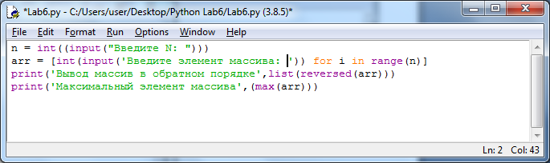

Рисунок 1 – Исходный код программы

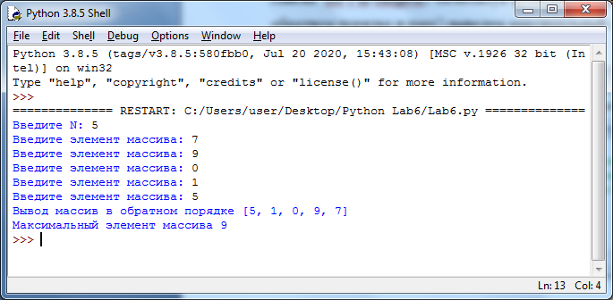

Рисунок 2 – Результат работы программы

**2.** Определим размерность массива N: n = int((input("Введите N: "))).

Далее заполним массив arr действительными числами, используя генератор списка for i in range(n). Далее вычислим среднее арифметическое всех элементов массива путем деления суммы всех элементов на их количество, используя функцию sum() и len().

Поочередно проверим на выполнение условие: равно ли значение элемента нулю. Если да, то заменяем на среднее арифметическое всех элементов. Выводим полученный массив.

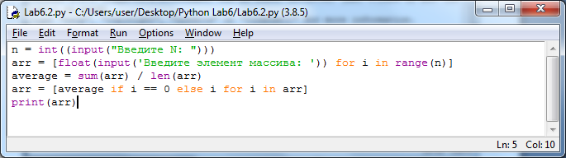

Рисунок 3 – Исходный код программы

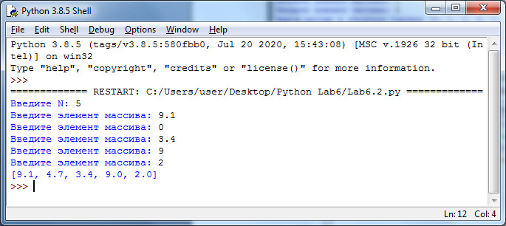

Рисунок 4 - Результат работы программы

Таким образом, в ходе выполнения лабораторной работы были освоены функции и методы работы с одномерными массивами.